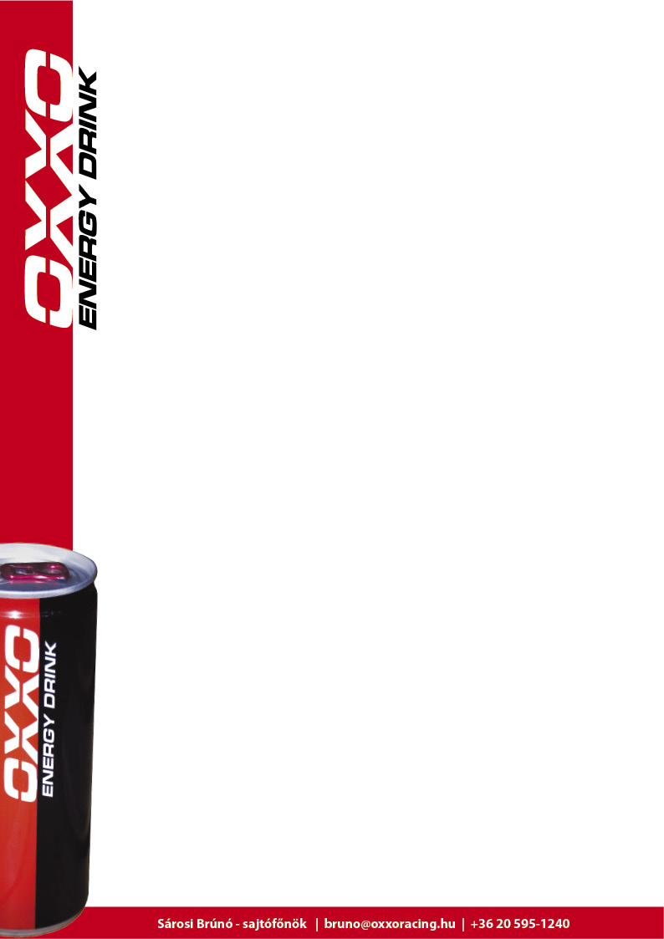
Zolderből jelentjük: 10 EB pont az első napon!
Az OXXO Energy Truck Race Team pilótája 8 körig vezette a versenyt!

Már a szabadedzéseken gyors volt Kiss Norbert, az OXXO Energy Truck Race Team pilótája, és mindét edzésen a 10-ik helyen végzett. Az időmérőn végig 8-ik volt, majd hárman megelőzték, és a csapat eltaktikázta magát, így Norbi nem tudott már javítani az idején, maradt a 11-ik. Első rajtja olyan jól sikerült, hogy rögtön feljött egészen a 7-ik helyig, de gyorsan visszaelőzte egy Buggyra, mögötte pedig máris támadta egy Allgauer. Norbi onnantól folyamatosan jó köröket futva meglépett üldözője elől, és megközelítette az előtte haladó versenyzőt. Az utolsó körökben, amikor már-már támadó pozícióban volt, fékproblémái akadtak, így maradnia kellett a 8-ik helyen, amit magabiztos előnnyel őrzött meg a kockás zászlóig, 3 EB pontot szerezve!
A 8-ik hely egyben azt jelentette, hogy a második futamban az élről rajtolhat!
Ismét fantasztikus rajtot vett Kiss Norbert, elsőnek fordult, majd 8 körig vezette a mezőnyt. Tökéletes autózással, hiba nélkül vezette "Tiby"-t, az OXXO versenykamionját. Mögötte óriási csata zajlott, hozzá képest űrhajók közeledtek. Markus Östreich már a 4-ik körben közel került Norbihoz, de előzni sokáig nem tudott. amikor sikerült, akkor is csak úgy, hogy meglökte az OXXO pilótáját, ezért Norbi lecsúszott az ívről, így elbújt neki a Renault. Két körrel később megérkezett az Európa-bajnok Albacete, nyomában Adam Lackoval. Lacko rátolta Norbira a piros MAN-t, így megint mi húztuk a rövidebbet, már a 4-ik helyre szorítottak vissza minket!
Már csak két kör volt hátra, és megérkeztek a többiek, rögtön egy Buggyra, viszont Norbi derekasan küzdött, továbbra is hiba nélkül autózott, és behozta az OXXO Kamionját a 4-ik helyre, s ezzel újabb 7 Eb pontot szerzett!!!

Óriási eredmény ez Norbinak és a csapatnak, nem akármilyen versenyt produkáltak! Kiss Norbi élete első kamionverseny napján 10 EB pontot szerzett, sokáig az élen autózott, nem csoda hát, hogy a csapat már most nekivágna a holnapi napnak!

